КОНСПЕКТ ЛОГОПЕДИЧЕСКОГО ЗАНЯТИЯ ПО ФОРМИРОВАНИЮ ЛЕКСИКО-ГРАММАТИЧЕСКОГО СТРОЯ РЕЧИ С ДЕТЬМИ ПОДГОТОВИТЕЛЬНОГО ВОЗРАСТА ГБДОУ № 131 ВЫБОРГСКОГО РАЙОНА С ЛОГОПЕДИЧЕСКИМ ЗАКЛЮЧЕНИЕМ «ЗАИКАНИЕ», ДАННОЕ ЛОГОПЕДОМ ГАРИНОЙ Е.Г. В АПРЕЛЕ 2013 Г.

Лексико-грамматическая тема: «Космос. Путешествие на Марс».
Логопедическая тема: «Дифференциация звуков С/Ц»
Коррекционные задачи и цели:
- Развитие лексико-грамматического строя речи.

  - Пополнение словаря по теме «Космос»
  - Развитие словоизменения (употребление предложно-падежных форм имен существительных, согласования имен прилагательных с именем существительным)
  - Развитие словообразования (употребление относительных прилагательных)

- Развитие фонетико-фонематического слуха.
- Развитие психических функций (памяти, внимания, мышления, оптико-пространственной ориентации).
- Применение здоровьесберегающих технологий (релаксация, сказкотерапия).

Оборудование занятия: предметные картинки, пособие «Веселый поезд».

№п/п |  | Ход занятия. Логопед. | Дети
1. |  | Организационный момент.  - Ребята, я получила послание с планеты солнечной системы. Эта планета находится с планетой Земля по соседству. Она красного цвета. Угадали? Сейчас я его прочитаю. «Уважаемые земляне, у нас экологическая катастрофа, помогите нам».  -Поможем? | Это Марс  Да.
2. |  | Основная часть.  Прежде чем нам отправится на планету Марс, мы должны взять на борт ракеты семена деревьев (предоставляются конверты с изображением семян и листьев: клена, березы, ивы, дуба, липы, сосны и ели). Образование относительных прилагательных (какие семена?) по названиям деревьев. 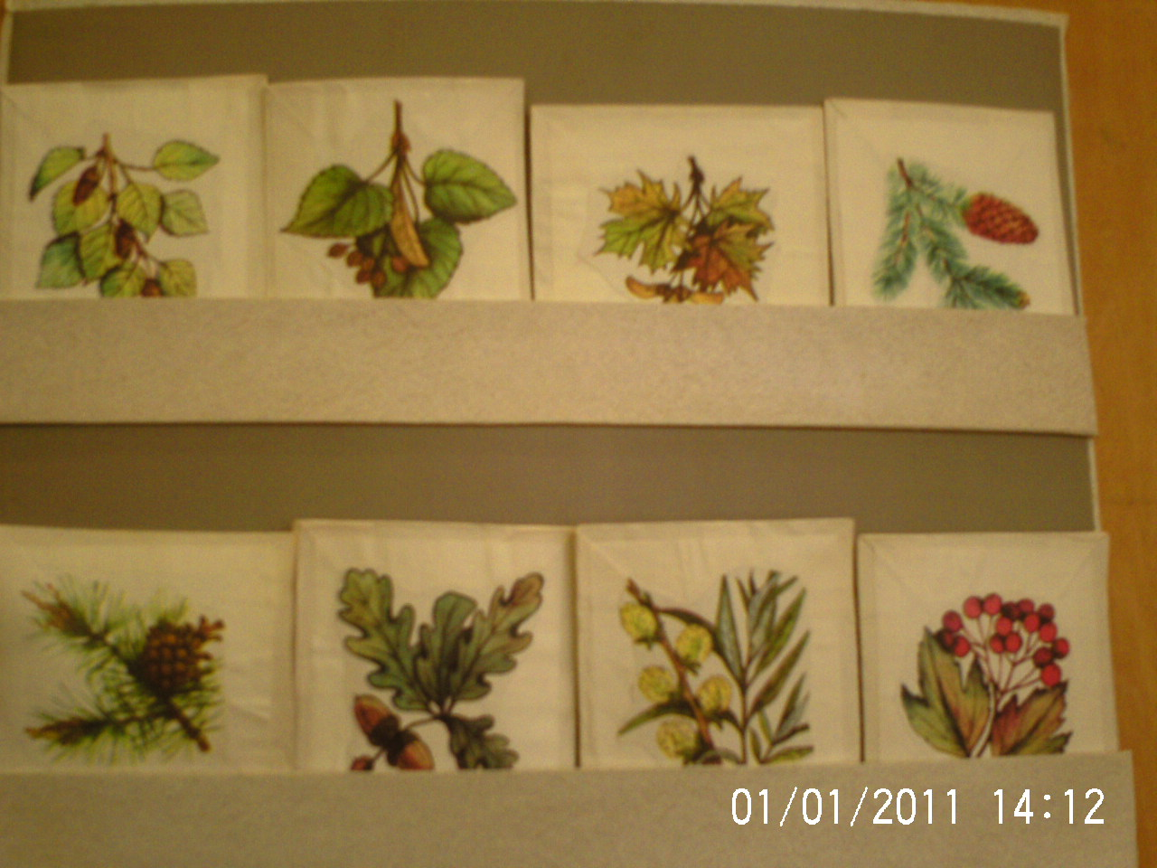  - Ребята, необходимо отправить на Марс животных и птиц. Давайте «погрузим» их в вагоны поезда, чтобы доставить зверей к ракете. В синем вагоне будут ехать животные и птицы, в названиях которых есть звук «с» ,а в желтом вагоне – животные и птицы в названиях которых есть звук «Ц». (Животные: слон, заяц, лиса, свинья, овцы. Птицы: цапля, курица, птенцы)  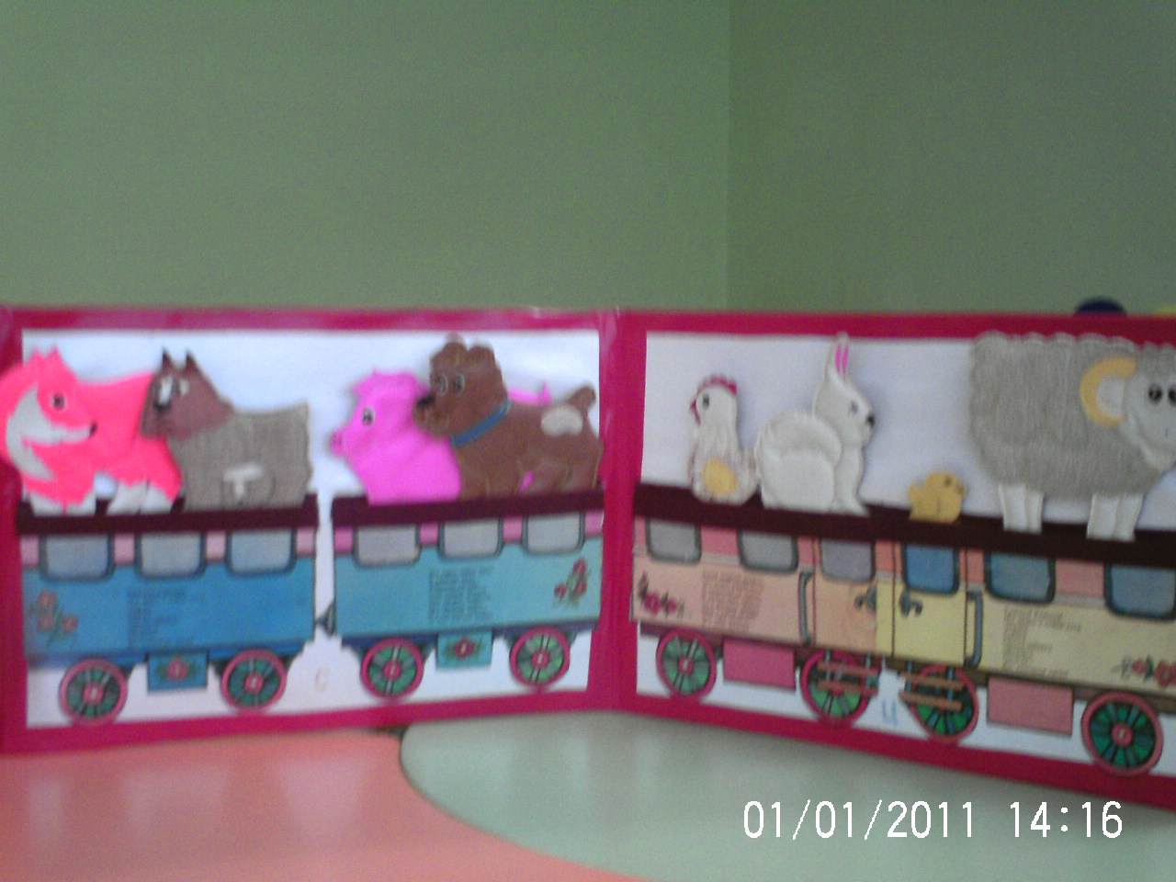  Все готово. Сели на ракету, взлетаем. Наконец, мы ощущаем невесомость. Игра невесомость с элементами релаксации. По команде «невесомость» - дети свободно двигаются, а по команде «отдых» - замирают.  - Проголодались? Хотите попробовать космическую еду? У меня для вас имеются пирожки с различной начинкой. А с какой – догадайтесь сами! (образование относительных прилагательных: картофельный, сливовый, персиковый, капустный, абрикосовый).  - Вкусные пирожки? У меня имеются разные соки (образование относительных прилагательных: виноградный, яблочный, сливовый)  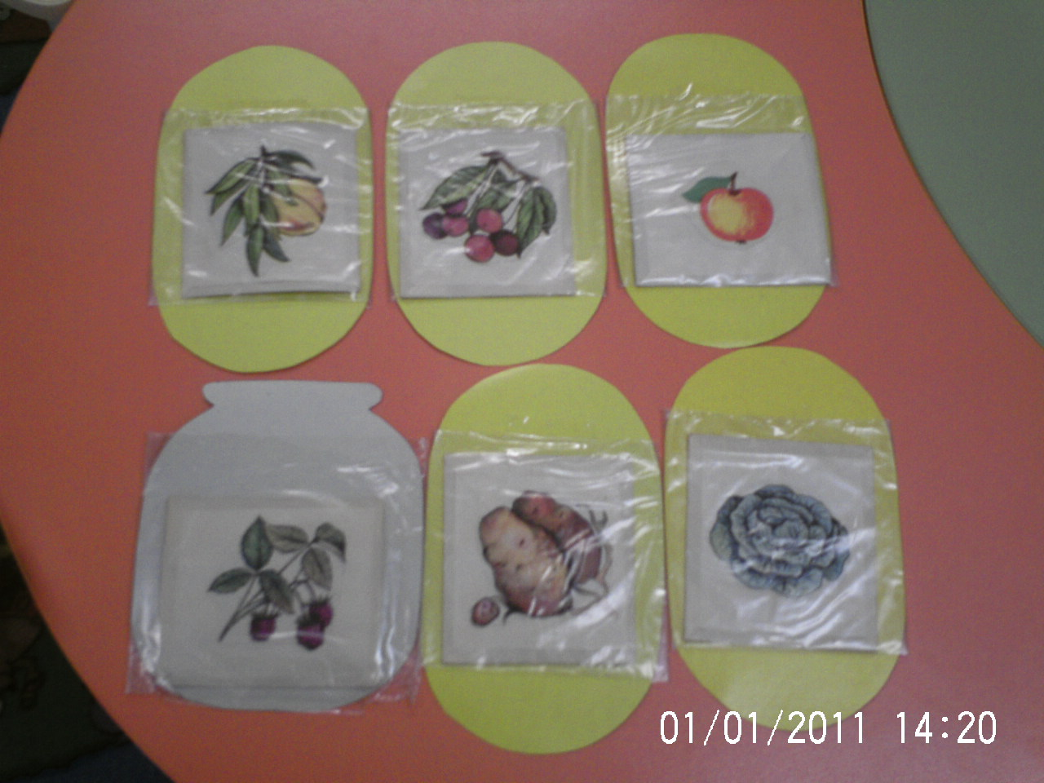  - Где мы летим? Посмотрим. Повернули голову на право – это Луна, повернули голову налево – это Солнце. Впереди планета Марс.  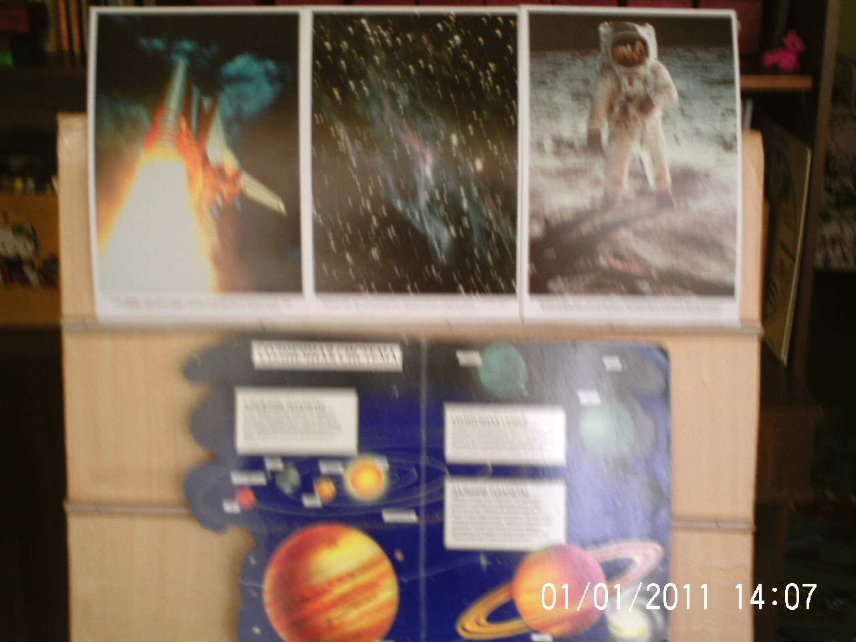  Наконец, мы прилетели. Выходите из ракеты. Почему нас никто не встречает? Очевидно, марсиане покинули планету. Я вижу конверт. Что там, посмотрим: это карта (план группы). Наверное, по карте нам нужно что-то найти. Пойдемте по маршруту. В конце маршрута находим послание: «Уважаемые земляне, спасибо Вам за присланные семена деревьев (каких? активация памяти), животных (каких?) и птиц (каких?). За это Вам подарок (конфеты)» 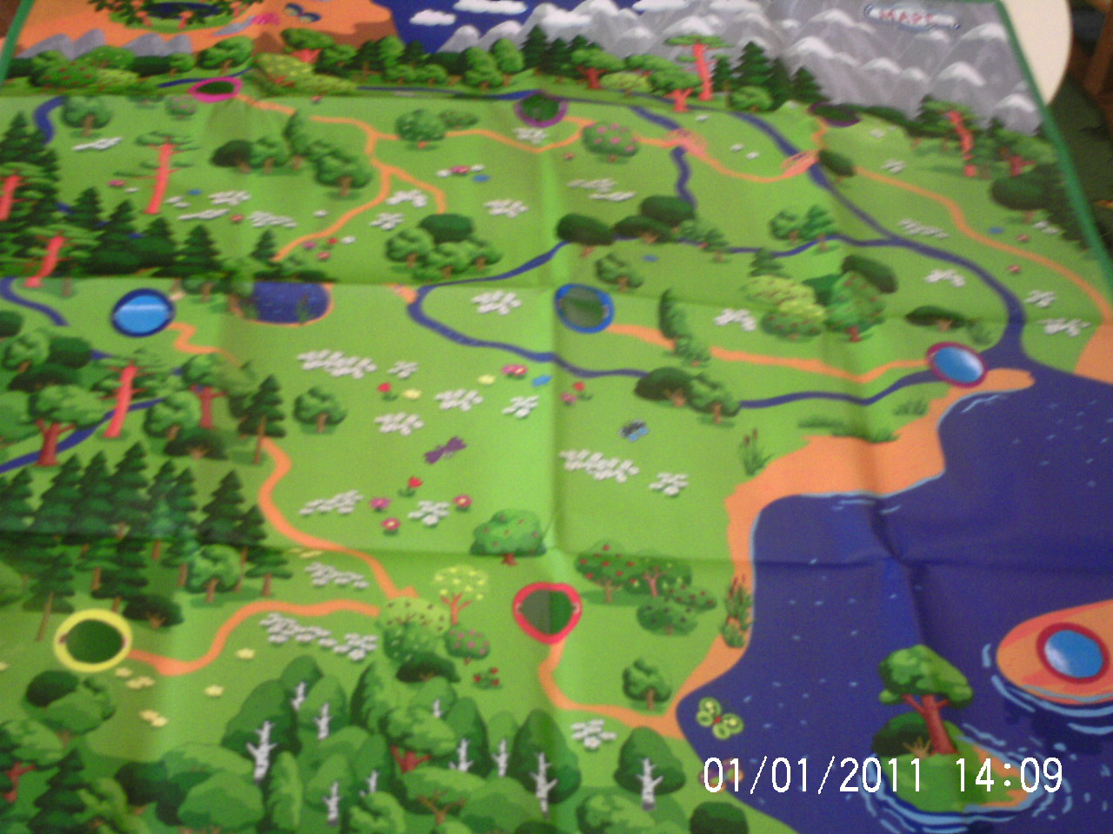 | Дети образовывают названия семян по названиям деревьев. Например: березовые семена.  Дети помогают «грузить» животных и птиц в разные вагоны, определяя позицию звуков в словах.  Звучит космическая мелодия.  Да!  Дети, вынимая пирожок, называют его по начинке.  Да!  Дети образуют названия соков по картинкам фруктов.  Дети поворачивают голову направо, налево.  Дети идут по камням, по лабиринту, по узкой тропе. Находят послание.  Дети по памяти называют названия семян деревьев, птиц и животных.
3. | Возвращение в детский сад. Подведение итогов занятия.

КОНСПЕКТ ЛОГОПЕДИЧЕСКОГО ЗАНЯТИЯ ПО ФОРМИРОВАНИЮ ЛЕКСИКО-ГРАММАТИЧЕСКОГО СТРОЯ РЕЧИ С ДЕТЬМИ ПОДГОТОВИТЕЛЬНОГО ВОЗРАСТА ГБДОУ № 131 ВЫБОРГСКОГО РАЙОНА С ЛОГОПЕДИЧЕСКИМ ЗАКЛЮЧЕНИЕМ «ЗАИКАНИЕ», ДАННОЕ ЛОГОПЕДОМ ГАРИНОЙ Е.Г. В АПРЕЛЕ 2013 Г.

Лексико-грамматическая тема: «Насекомые. Спасение насекомых».
Логопедическая тема: «Звук Ч»
Коррекционные задачи и цели:
- Развитие лексико-грамматического строя речи.

  - Пополнение словаря по теме «Насекомые»
  - Развитие словоизменения (употребление предложно-падежных форм имен существительных, согласования имен прилагательных с именем существительным)
  - Развитие словообразования (употребление относительных прилагательных)

- Развитие фонетико-фонематического слуха.
- Развитие психических функций (памяти, внимания, мышления, оптико-пространственной ориентации).
- Применение здоровьесберегающих технологий (релаксация, сказкотерапия).

Оборудование занятия: предметные картинки, пособия.

№п/п | Ход занятия. Логопед. | Дети.
1. | Организационный момент.  - Ребята, я сегодня получила сообщение из леса. У Бабы-Яги появился черный грач. Он ей помогает следить за избушкой. А Баба-Яга ловит насекомых и кормит ими черного грача (какой общий звук в названии «черный грач»?) | Звук «Ч»
2. | Основная часть.  - Кого она ловит? Предметные картинки, загадки по наглядному материалу (отгадки: бабочка, кузнечик, пчела, паучок, сверчок).  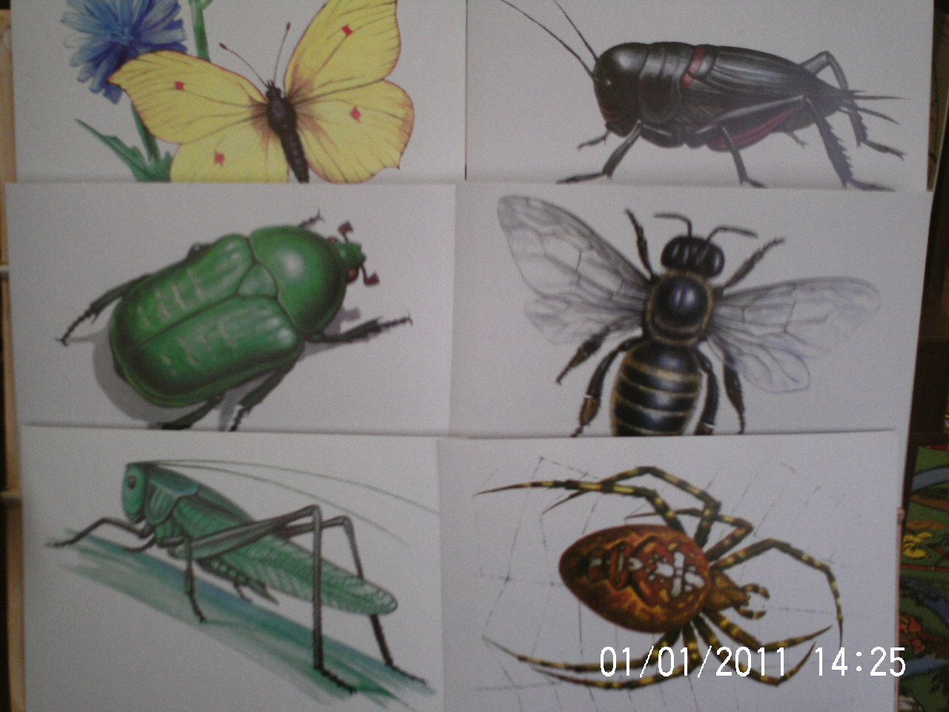  Какой звук слышится в названиях насекомых? Где слышится?  - Как нам помочь насекомым спросим божью коровку. Божья коровка советует превратиться в кузнечиков и идти на выручку насекомых. До кого она дотронется тот и кузнечик. 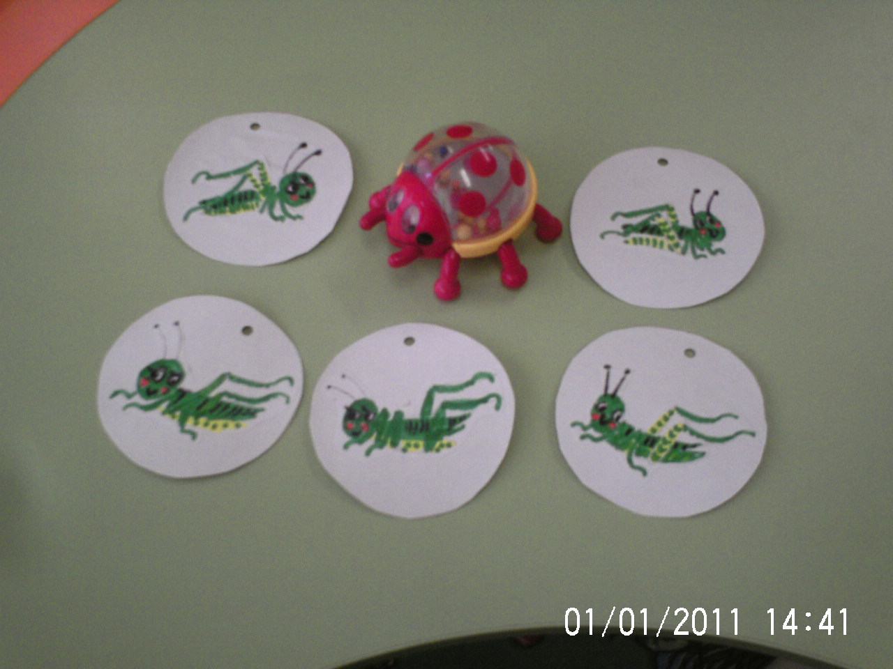  Игра «Кузнечики и лиса» - речь с движением («Речь и моторика» Соколова)  Поднимайте плечики,  Прыгайте, кузнечики  Прыг-скок, прыг-скок  Стоп, сели.  Травушку покушали.  Тишину послушали.  Выше, выше, высоко.  Прыгай на носках легко.  Дети делают движения плечами, прыгают, приседают, прислушиваются и опять прыгают. На слово «лиса» дети замирают.  - Ребята, что бы нам помочь освободить насекомых, которые спрятались от Бабы-Яги, нам нужна муха.  Игра «Умная муха» (развитие оптико-пространственной ориентации (вверх-вниз, вправо-влево)). Насекомые спрятаны в кармашках – клеточках. Умная муха перемещается по клеточкам, которые диктует логопед.  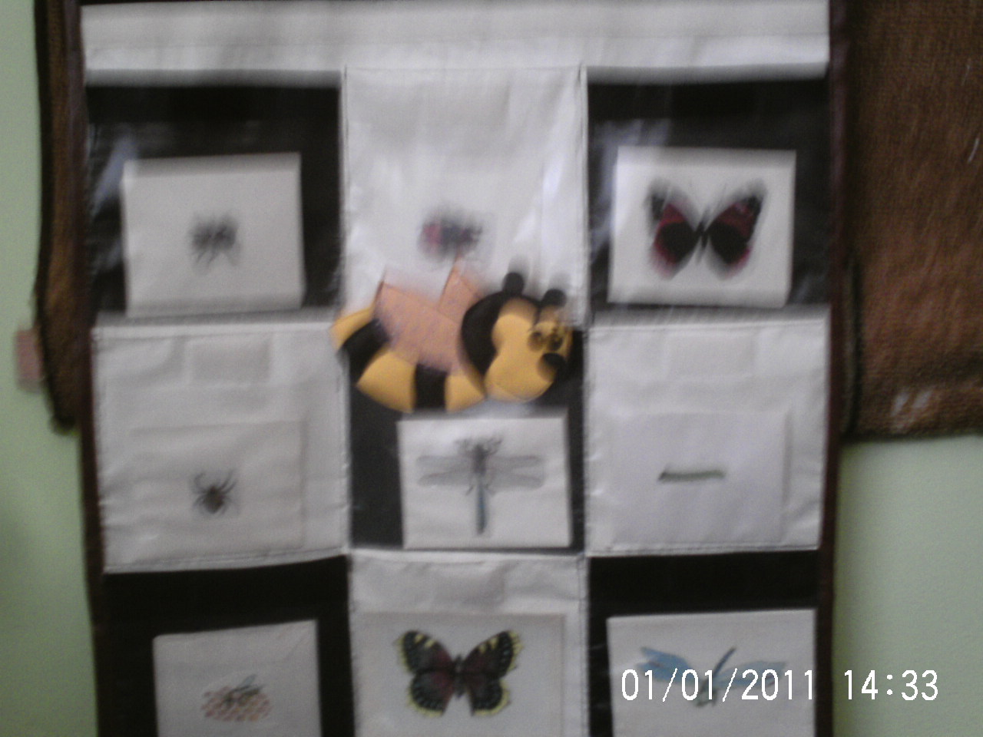  - Все насекомые, которых мы освободили, подошли к избушке Бабы-Яги. Посмотрим в волшебный экран, работа с картинкой – употребление предложно- падежных форм имен существительных: «Найди насекомое» (предлоги: за, перед, справа от, слева от, между, над)  Задания по звуковому анализу:  Найти насекомых со звуком «Ч», где звук»Ч» слышится, сколько слогов с слове.  Идем по лесу преодолевая препятствия (кочки, тропинка). Подходим к избушке Бабы-Яги.  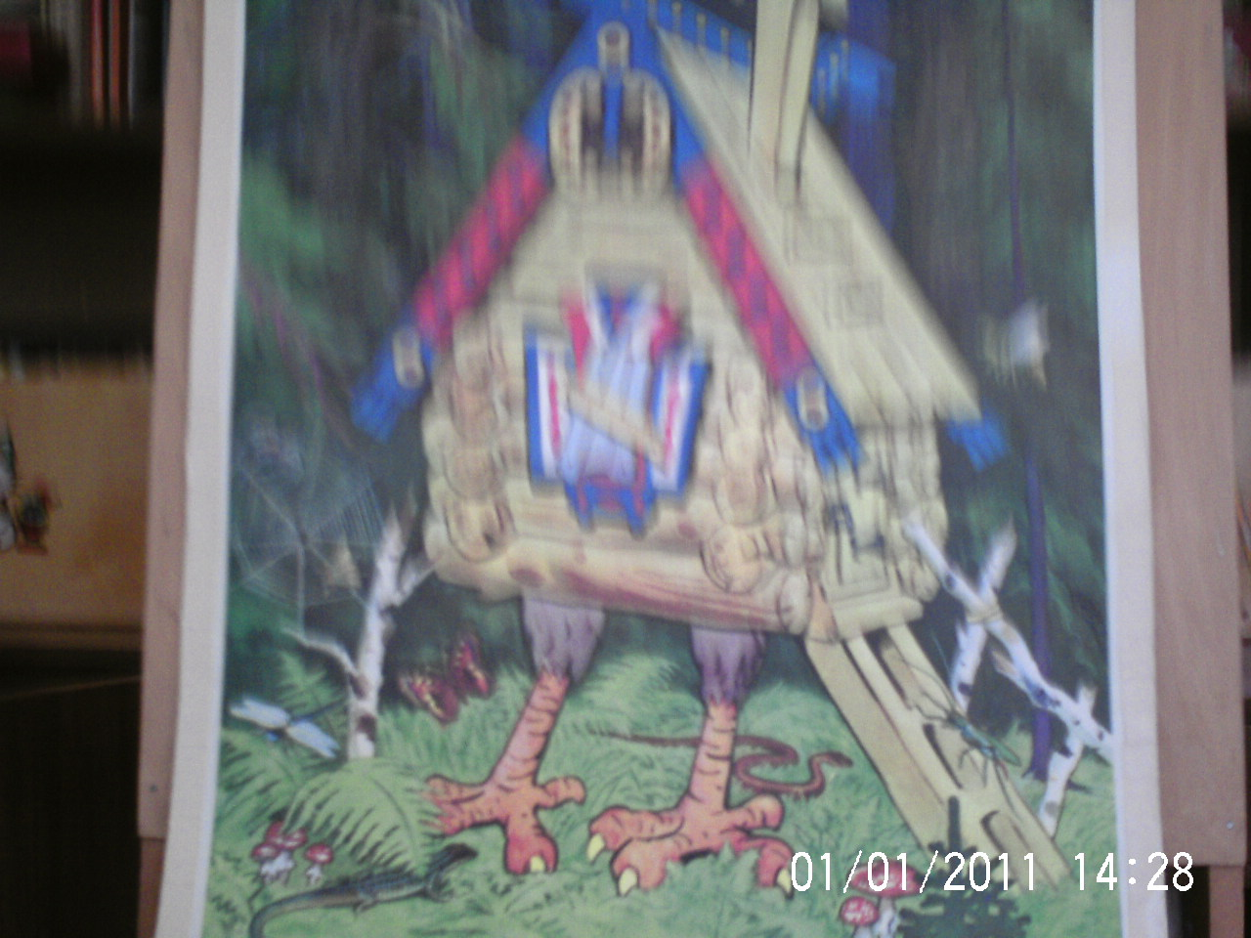  - Где же насекомые, они в ящике с фасолью. Ребята, надо освободить насекомых от плена.  - Молодцы. А теперь поможем насекомым расселиться по домам. Игра «Кто где живет» (бабочка на цветке, кузнечик в траве, гусеница на листике, пчелка в улье)  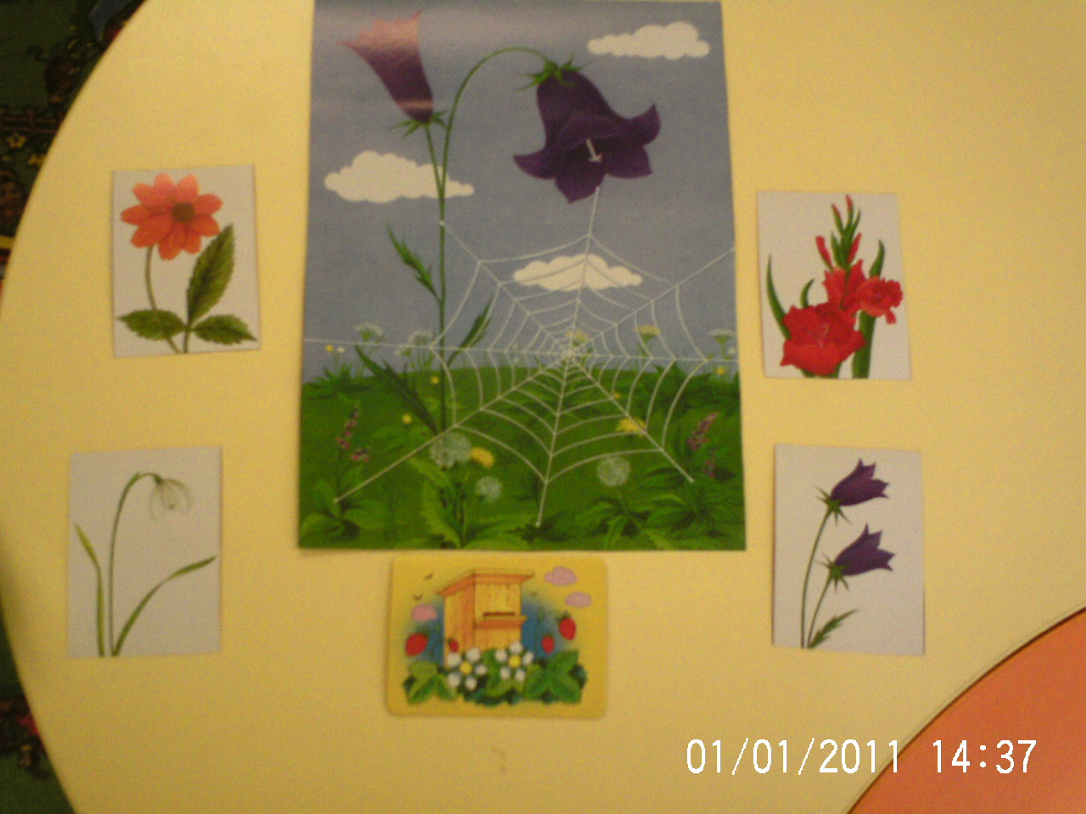 | Дети отгадывают загадки, находят и называют картинки с насекомыми.  Делают фонетический анализ. Под музыку дети превращаются в кузнечиков.  Дети ищут насекомых по инструкции логопеда.  Дети по заданию логопеда ищут насекомых. Делают звуко-слоговой анализ, определяют лишнее.  Дети ищут насекомых в ящике с фасолью.  Дети помогают насекомых найти свой дом.
3. | Возвращение в детский сад. Подведение итогов занятия.

